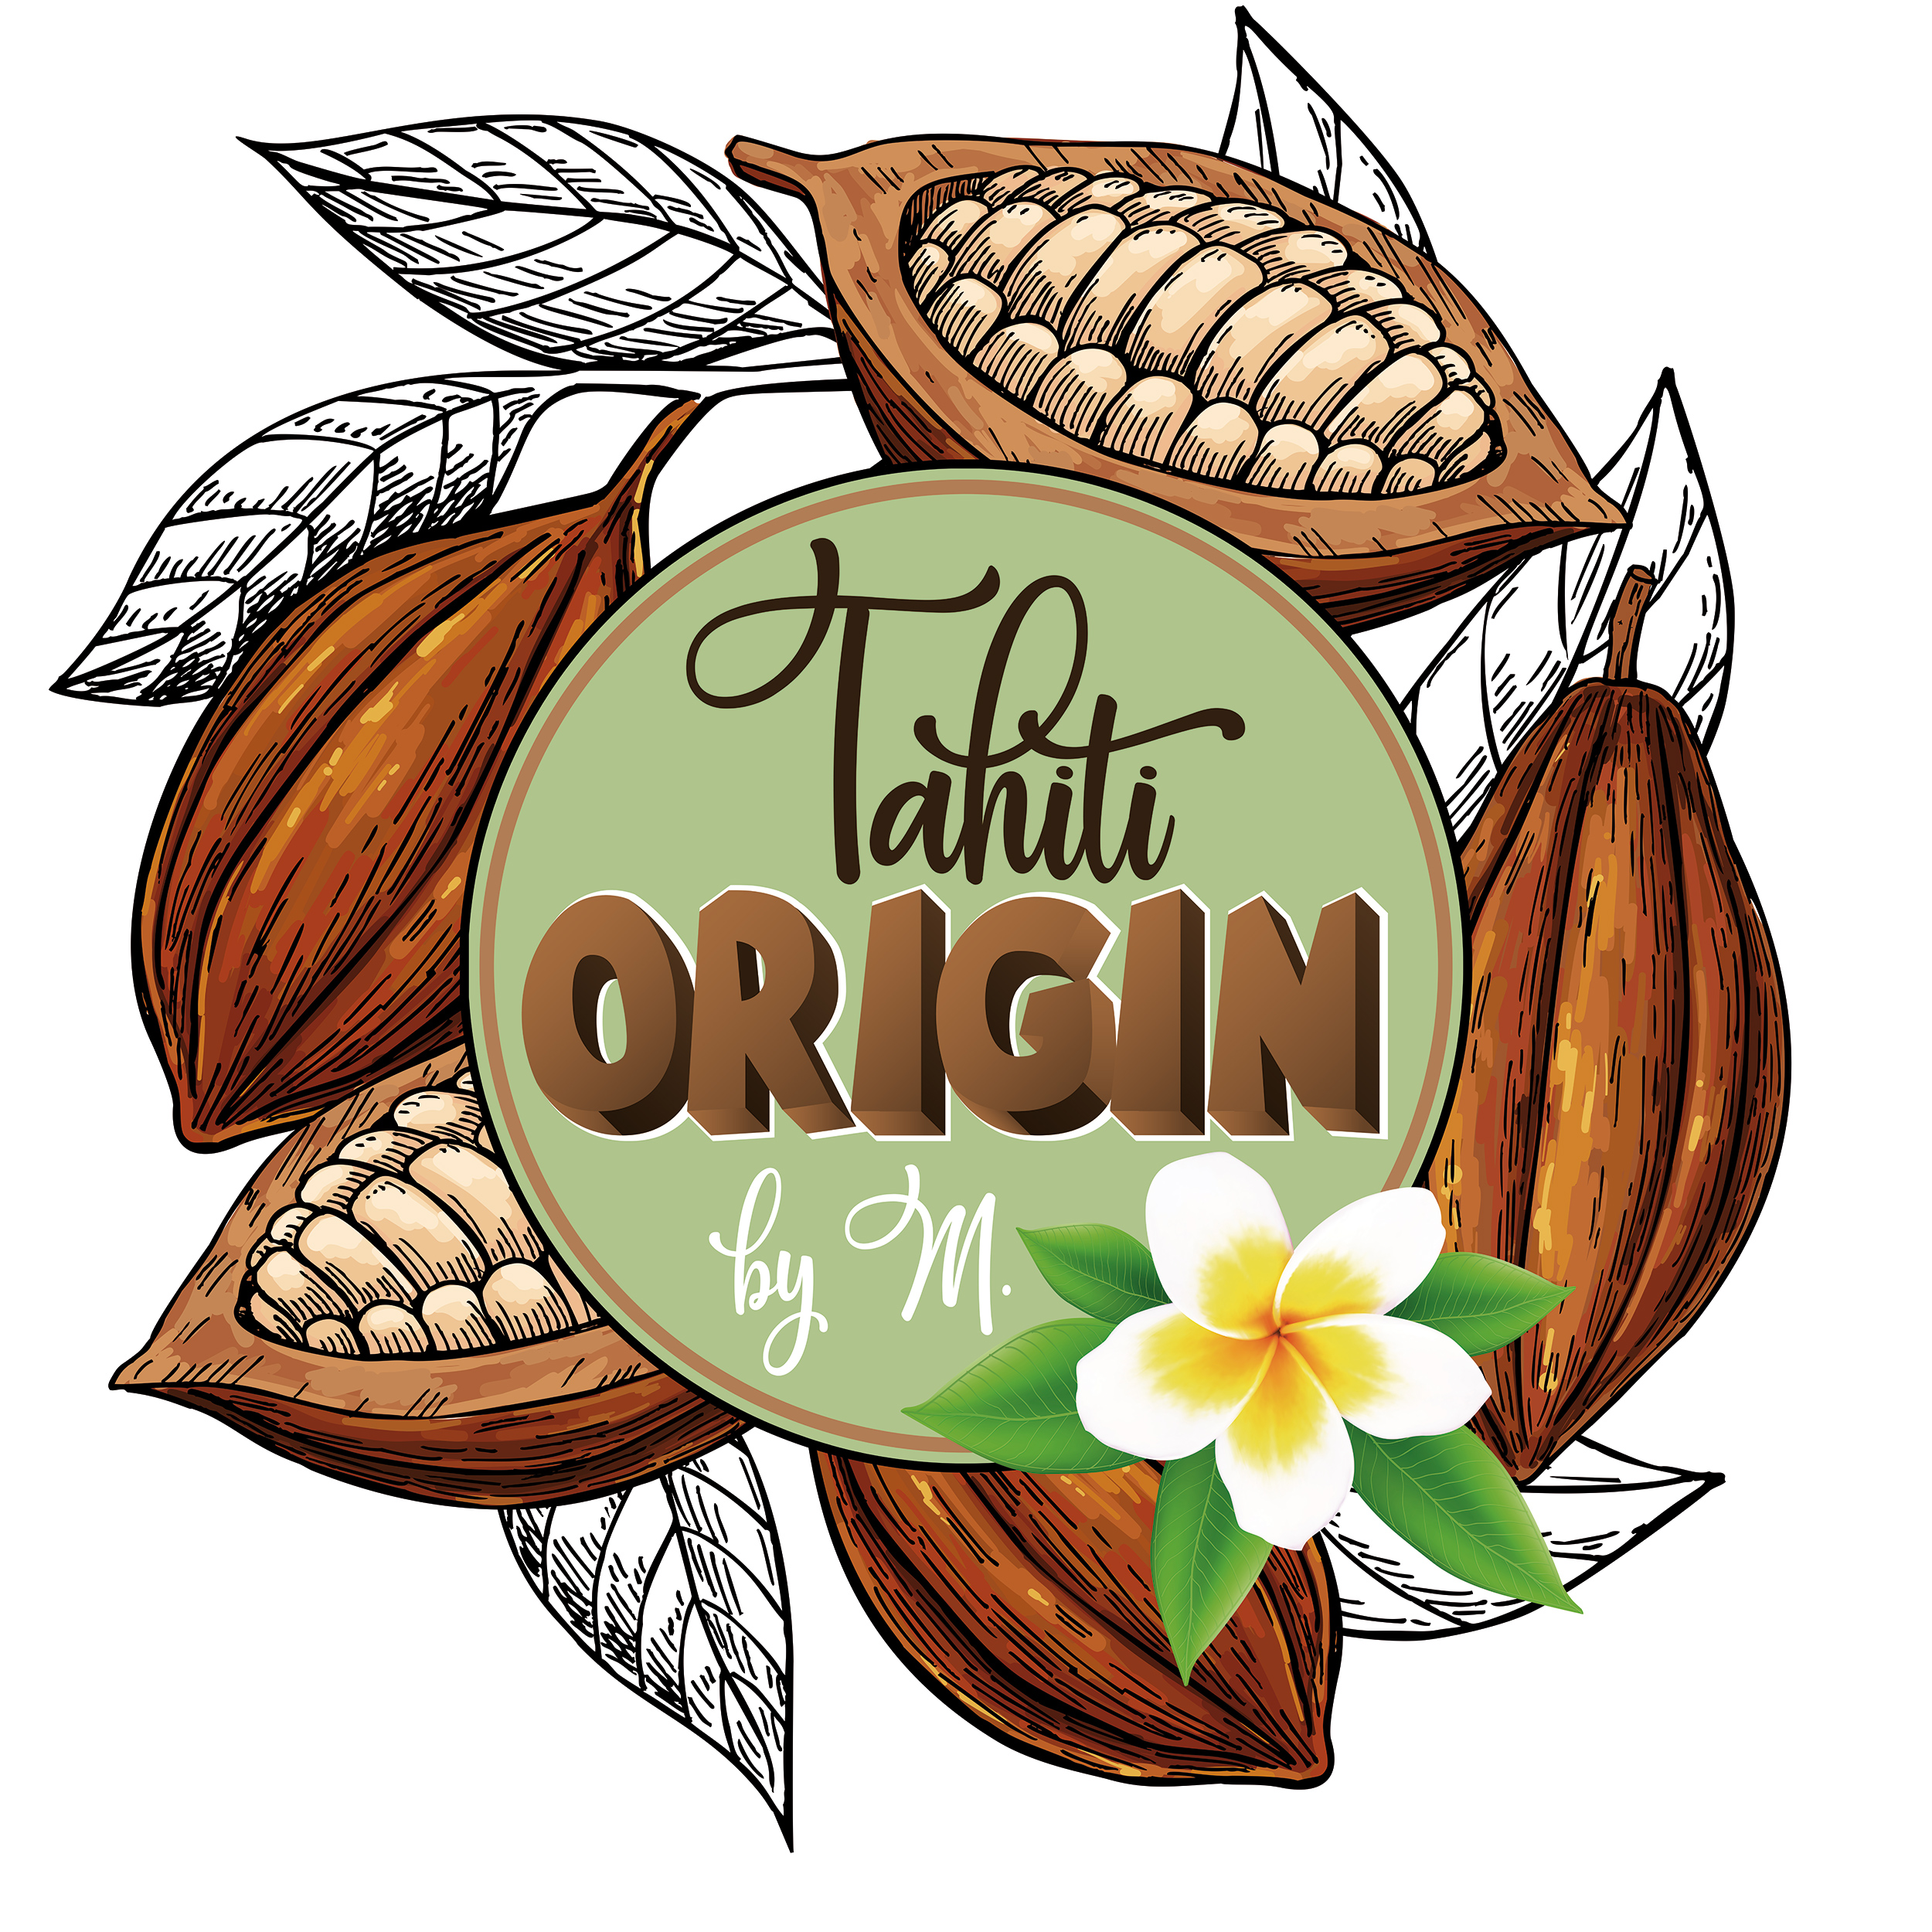

Tahiti Origin By M. :
La seule et unique marque au monde
qui fabrique et exporte du chocolat « made in Tahiti ».

Tahiti Origin By M. est une marque de chocolat née de la passion d’une jeune chef chocolatière française et de son amour pour la Polynésie Française.
Pour mener à bien ce projet fou, Morgane Richard-Bruant veut allier un savoir-faire artisanal français unique et utiliser un cacao inédit dont l’origine se situe à 22 000 Km de la France.

Avec ses expériences, sa motivation et de la persévérance, la jeune femme fait de ce rêve une réalité début 2019. Par-delà une « Miss France » magnifique, des lagons bleus ou encore le célèbre Monoï, son objectif est de hisser son chocolat parmi les produits incontournables qui font rayonner l’image et l’économie de la Polynésie dans le monde entier.

L’histoire du cacao en Polynésie

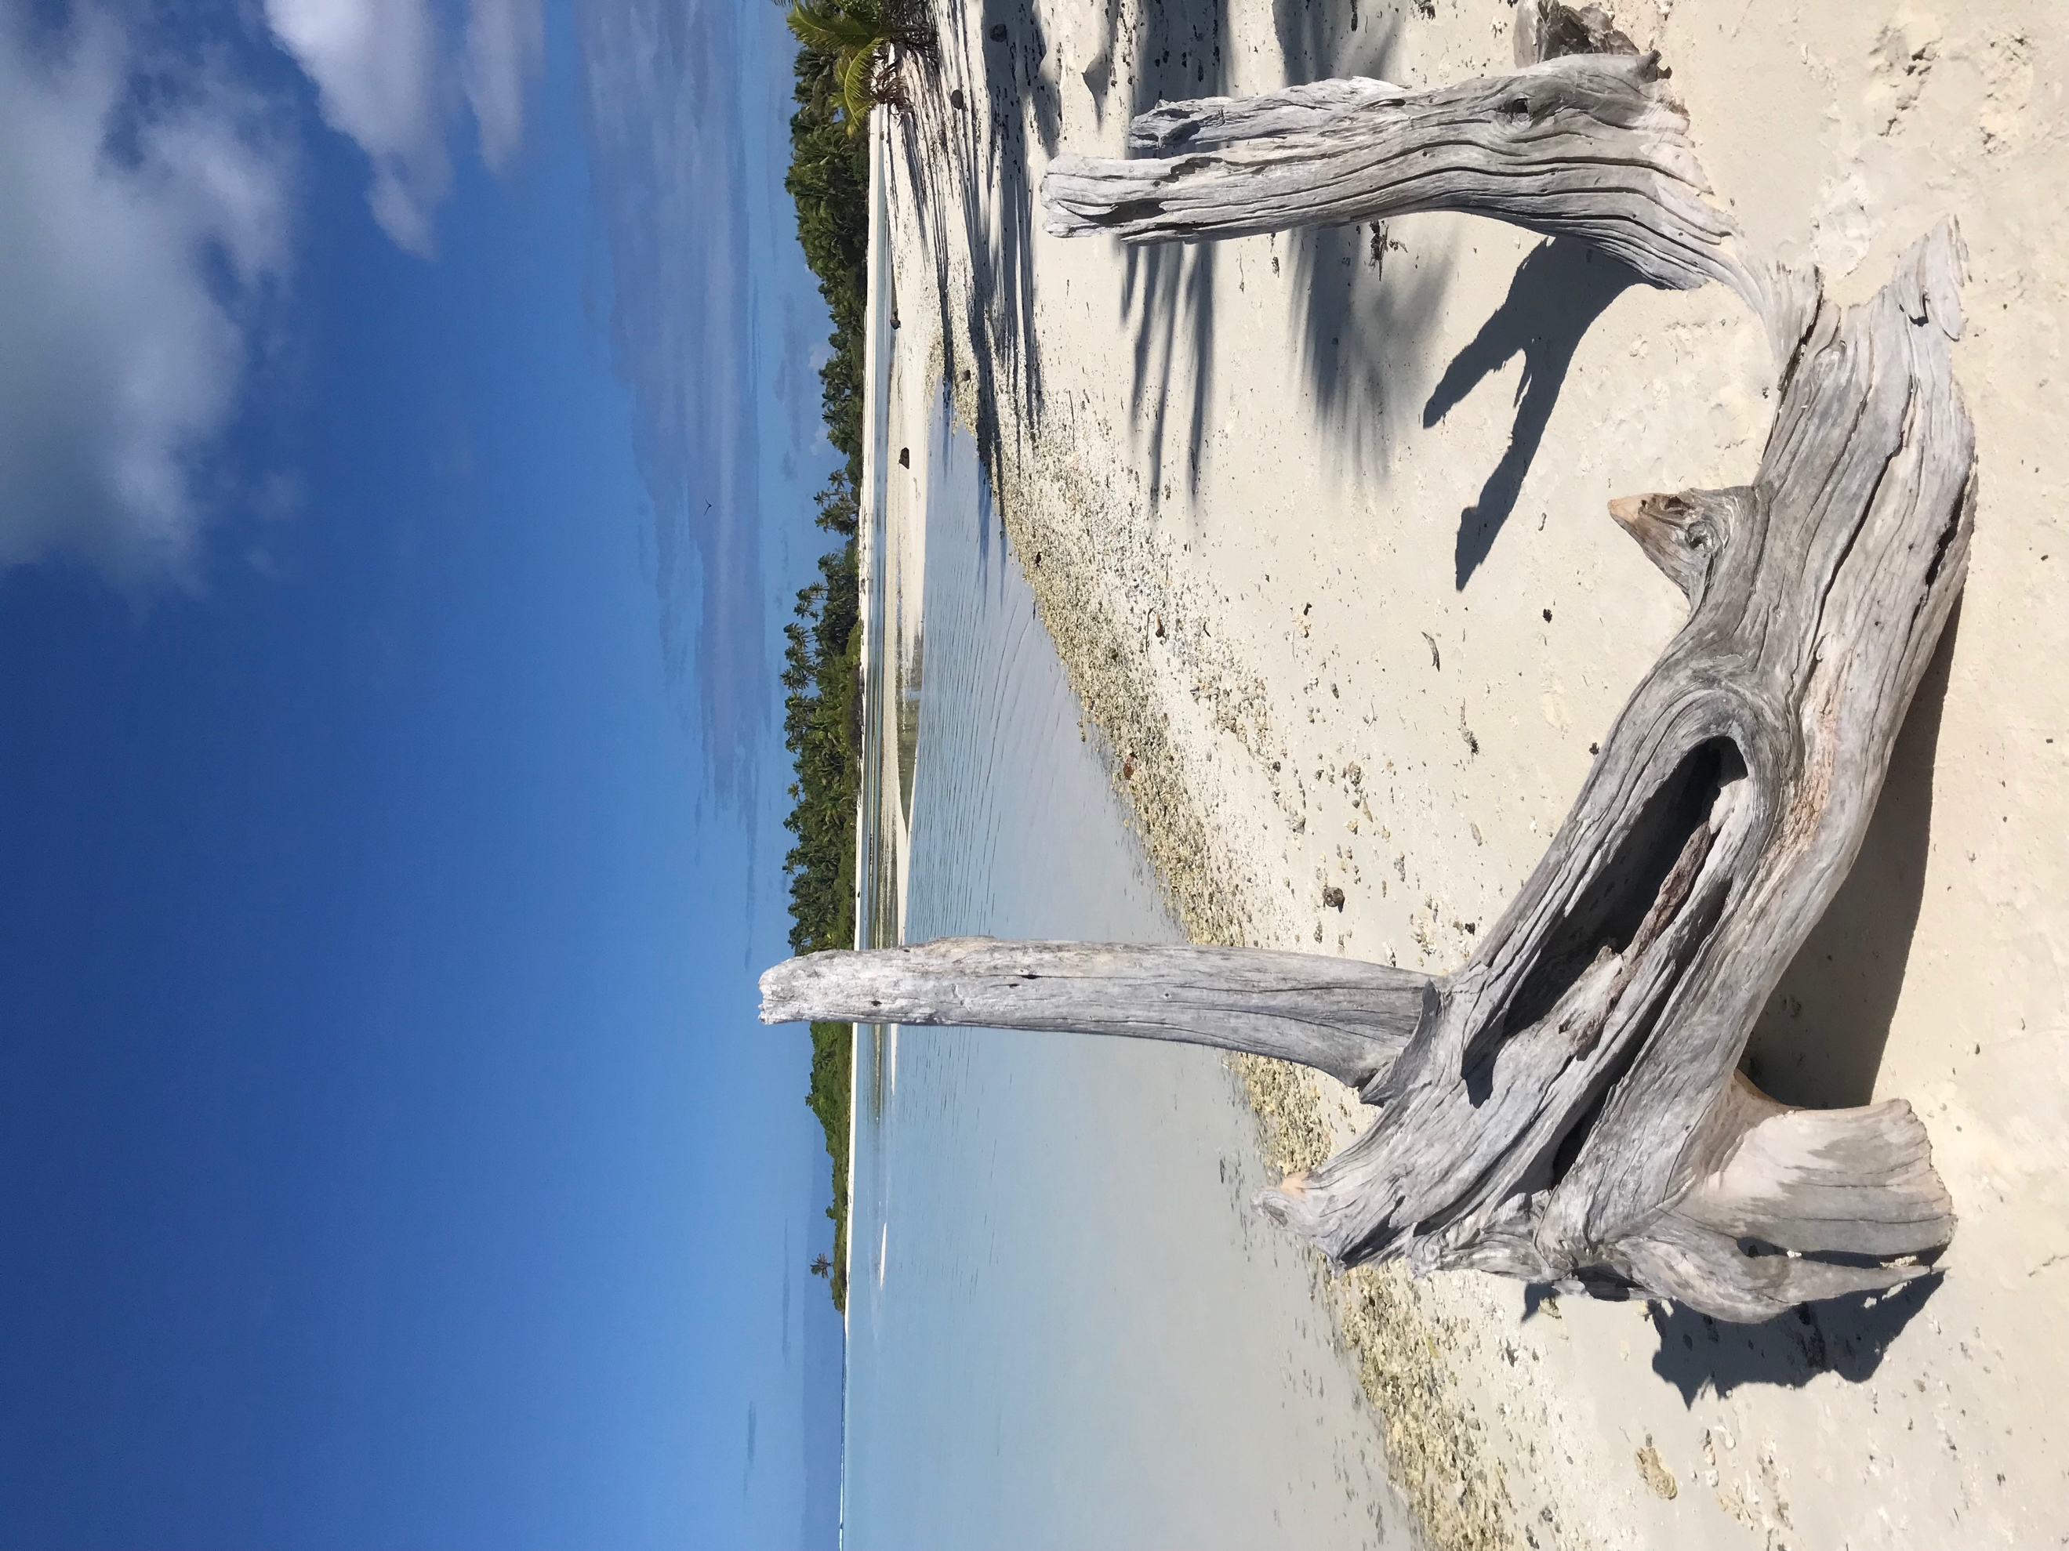
Le cacao a été importé en 1848 en Polynésie par un pharmacien britannique. Sa culture ne dure que quelques décennies puis est abandonnée : localisation lointaine, coût de transport élevé et manque d’intérêt pour le chocolat à cette époque auront raison de cette culture atypique.

Mais ces arbres plantés il y a plus d’un siècle ont une vie prospère dans les vallées isolées et luxuriantes de Tahiti. Aujourd’hui, ces plantations sollicitent de nouveau l’intérêt de Tahiti comme de ses îles.
Fort de son projet de relance de la filière cacao, Tahiti Origin By M. prévoit de replanter des arbres afin de perpétuer et faire renaitre cette culture.

Un projet écologique, économique et gastronomique

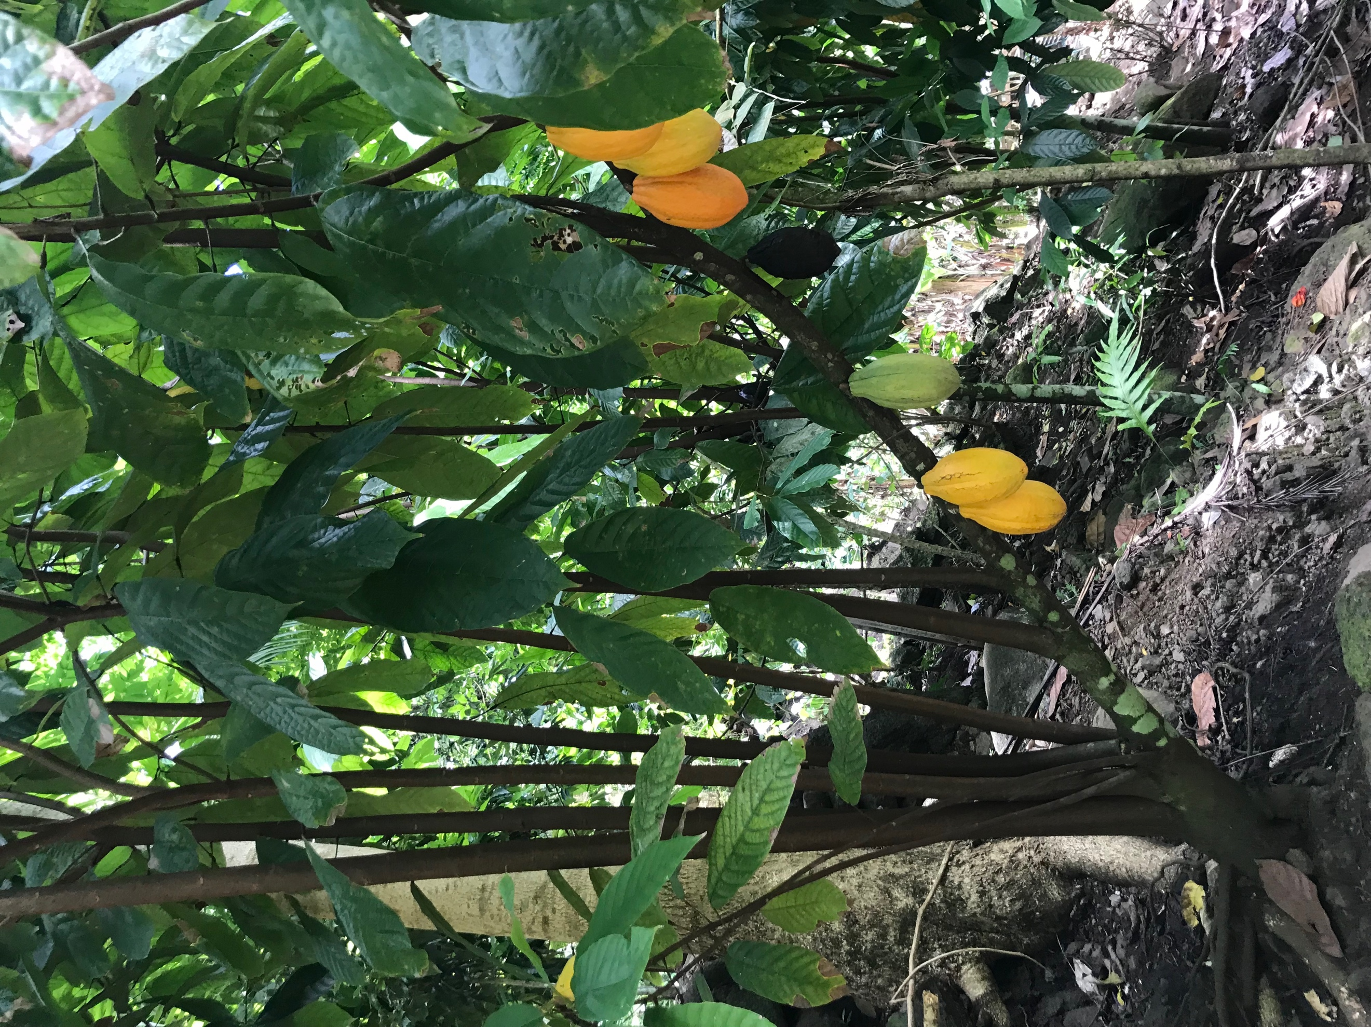
Dans un premier temps, il faut donner une seconde vie aux arbres déjà existants et transformer la fève en chocolat. Avec le soutien du gouvernement Polynésien, ce projet pourra, à terme, aider à la relance du secteur primaire dans ces îles du Pacific Sud.

Faire du chocolat à Tahiti est une chose, mais en faire à partir de cacao local en est une autre. Un chocolat sans additifs, sans conservateurs ou arômes artificiels, un respect de la matière première et une complicité avec les planteurs, qui changent petit à petit de vision sur cet arbre devenu ornemental dans leurs jardins.

L’objectif est de faire connaitre et surtout reconnaitre le cacao tahitien comme l’un des meilleurs au monde.

Les caractéristiques du chocolat « made in Tahiti »

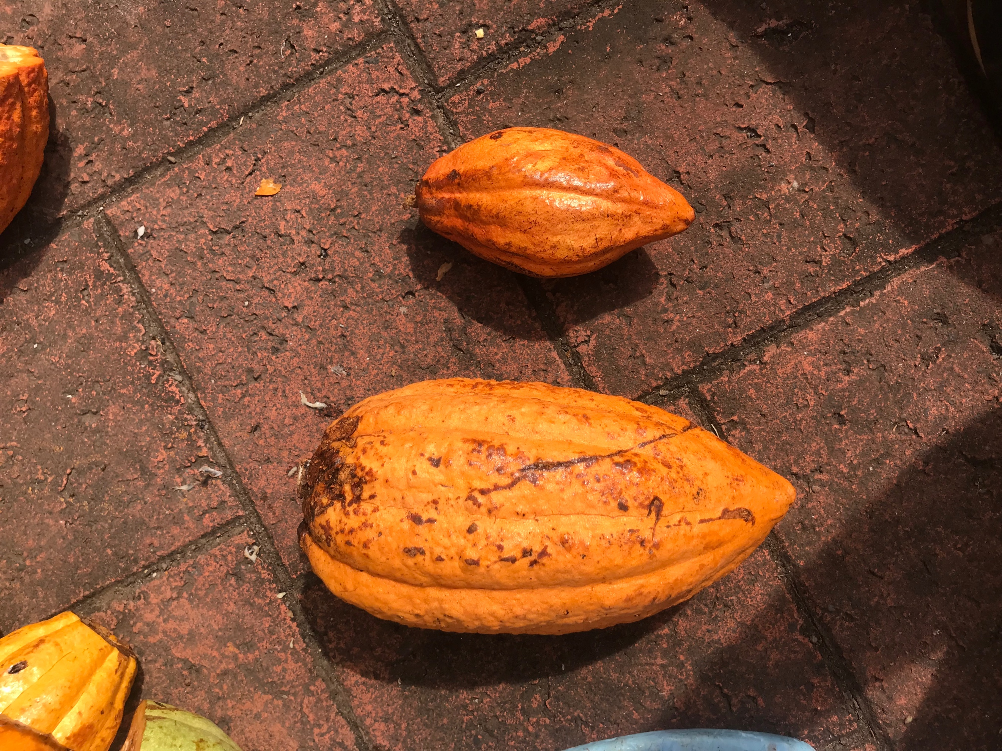
Ce chocolat noir ressemble à s’y méprendre à un chocolat au lait tant sa couleur est claire. Pourtant, il s’agit bien d’un chocolat noir.
Avec une entrée de gamme à 70% de cacao, on peut pleinement déguster sans modération ce chocolat. Il vous transportera sans escales au cœur des îles du Pacific Sud.

Selon de nombreux critiques culinaires spécialisés dans le chocolat, le goût de cette nouvelle origine est totalement différent des autres.
Des notes de fruits secs, praliné, sucre cuit en font un chocolat doux et fort à la fois, légèrement tourbé, qui finit sur des notes de pain grillé biscuité en retro-olfactif.
Ce chocolat a un goût que l’on n’a pas l’habitude d’avoir, il possède des saveurs qui viennent d’ailleurs.

Entre douceur et force, ce chocolat a toutes les caractéristiques que l’on donne à la Polynésie :
C’est LA révélation 2019 dans le monde du chocolat.

Le parcours de la fondatrice

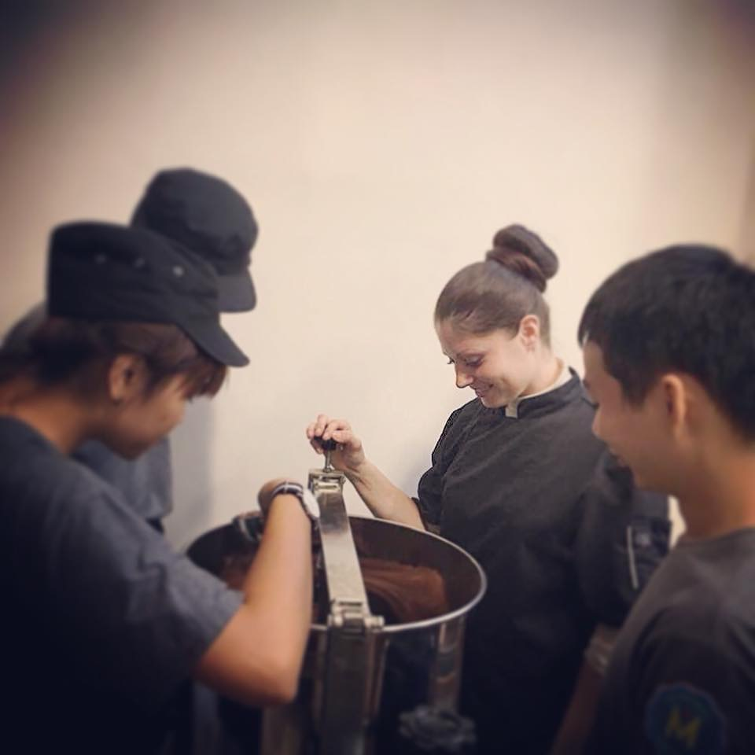
Morgane Richard-Bruant a été élevée au sein d’une famille où la gastronomie a toujours tenu une place importante.

Après un baccalauréat économique et social suivi d’un BTS diététique, elle décide de changer de voie et d’investir l’univers culinaire. Chef de partie d’un restaurant durant un an et demi, elle choisit de retourner sur les bancs de l’école et passe des diplômes spécialisés en pâtisserie chocolaterie. C’est à ce moment-là qu’elle intégre l’école Ducasse / Thuriès (ENSP à Yssingeaux).

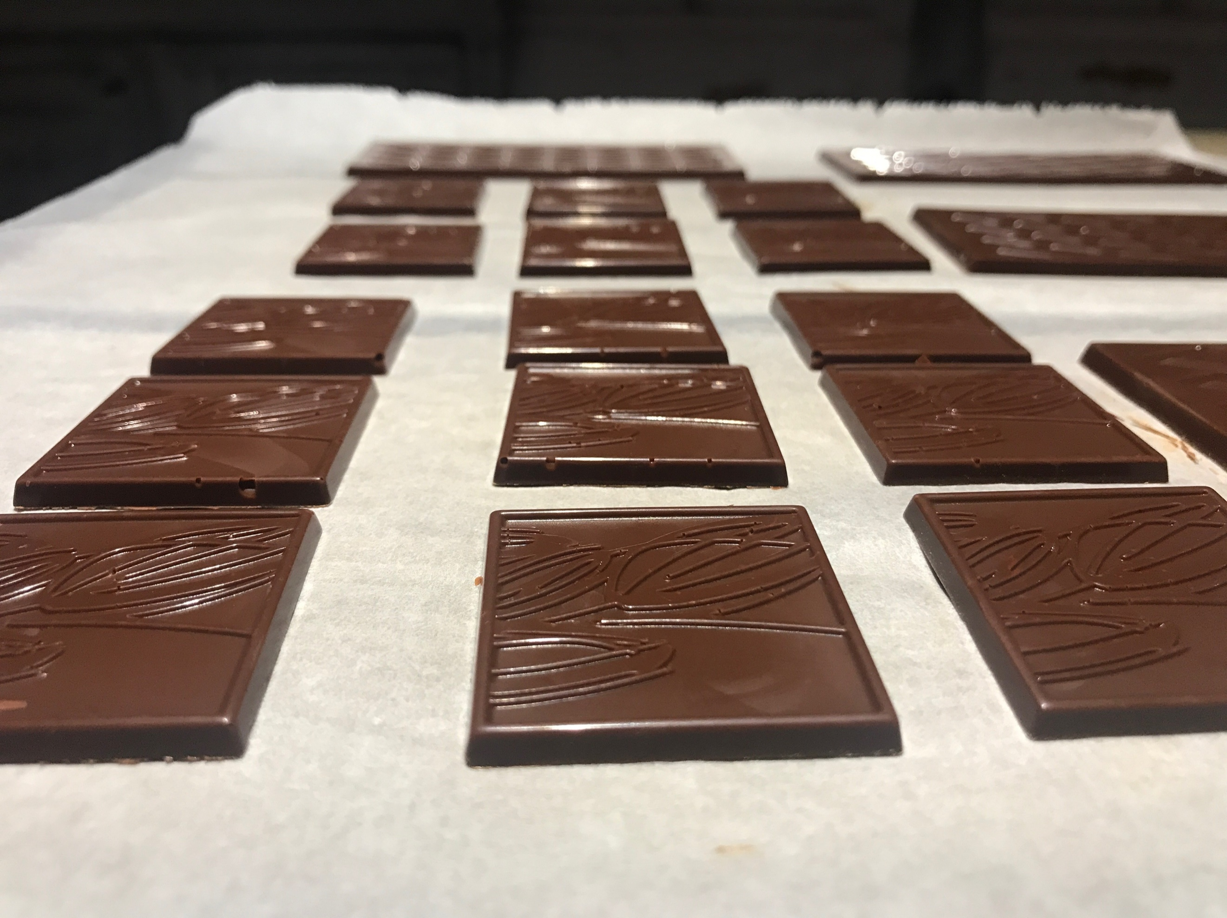
CAP pâtissier en poche, la jeune femme est recrutée par le Four Seasons de Genève. Après un an en Suisse, elle continue sa route direction Perpignan et intègre l’équipe d’un des Meilleurs Ouvriers de France, Olivier Bajard. A l’issue d’un an d’apprentissage en alternance avec le CFA (Centre de Formation d’Apprenti), elle obtient sa Mention Complémentaire Dessert de Restaurant et son CAP Chocolatier.

Pourquoi s’arrêter en si bon chemin ? Morgane passe un concours d’entrée dans une école réputée à Paris où elle effectue son BTM (Brevet Technique des Métiers) durant deux ans. En parallèle de cette formation en alternance, elle devient Expert en cacao, fait des stages avec des champions du monde et des Meilleurs Ouvrier de France afin de compléter ses connaissances et approfondir les techniques de travail.
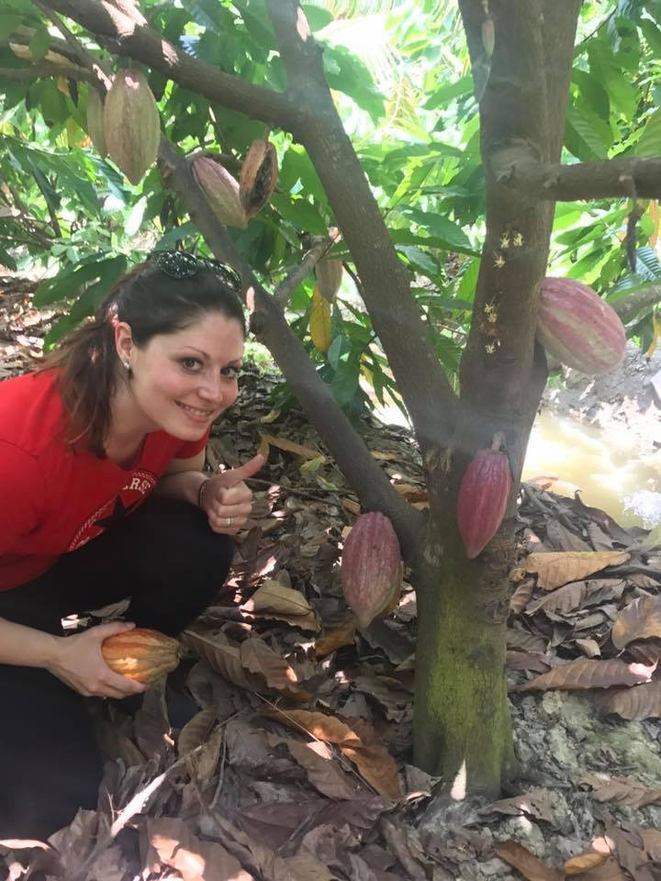
Diplômée avec mention, le faiseur de chocolat Marou lui propose une place de chef chocolatière au Vietnam. Objectif : ouverture d’une boutique Bean-to-Bar à Hanoï.
Après quelques mois de formation dans les plantations de cacao et à l’usine de fabrication à Ho Chi Minh, elle part former l’équipe au travail du chocolat, service, vente et bar à Hanoi.

Après un an d’ouverture et de succès, c’est l’heure du départ vers de nouveaux horizons : il est temps pour elle de concrétiser un projet qui lui tient à cœur.

Morgane retourne à Tahiti où elle n’était pas revenue depuis 20 ans et part à la recherche de l’or noir.
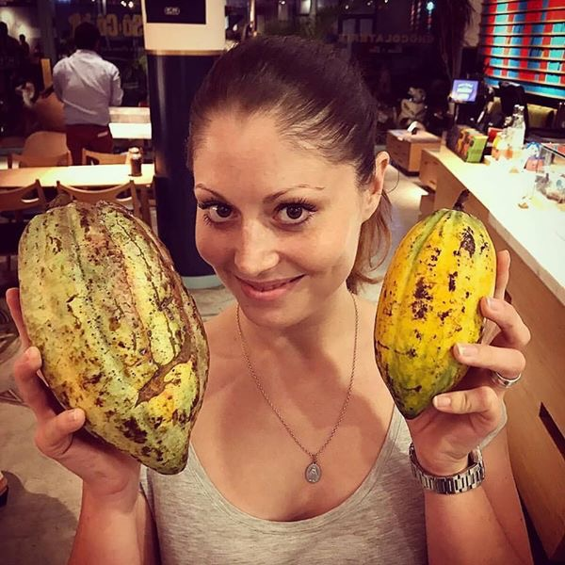
Il ne lui faut pas très longtemps avant d’en trouver et lance immédiatement des tests afin de rapporter des fèves à son retour en France. Elle cueille elle-même les cabosses, met les fèves à fermenter et à sécher. A son retour, torréfaction et conchage (transformation de la fève de cacao de l’état « solide » à l’état liquide) sont au programme.
Elle demande alors des avis sur la qualité du chocolat qu’elle vient de fabriquer. Club Criollo, Club des Croqueurs de chocolat, professionnels du chocolat et du cacao, tous ont trouvés que ce chocolat était différent des autres, doux mais avec du caractère.

L’aventure de Tahiti Origin By M. vient de commencer.

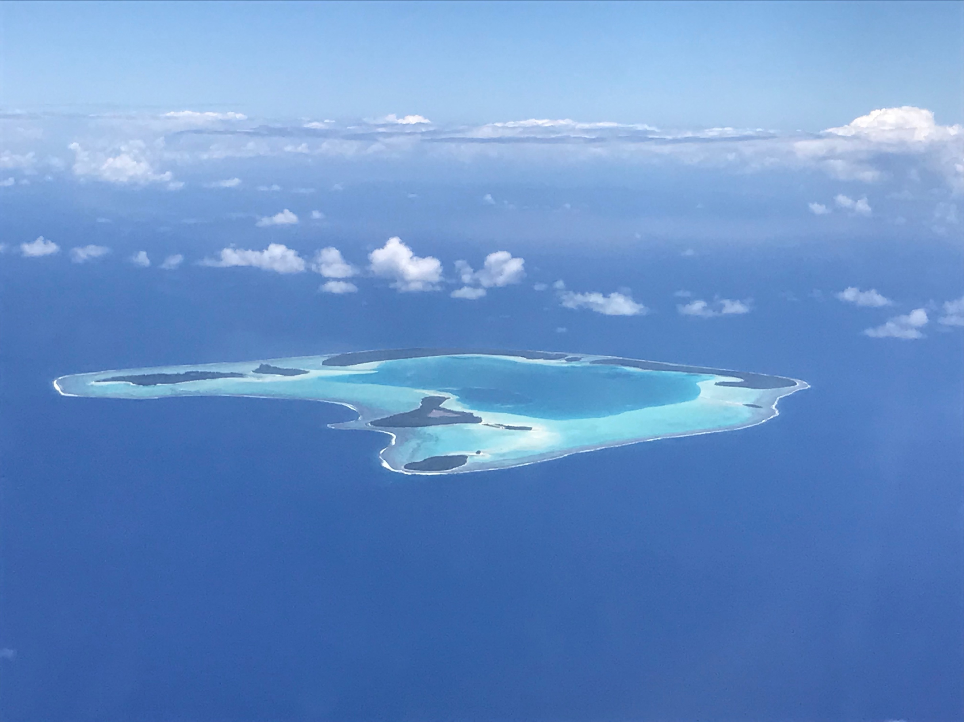

Pour toute demande d’information :
Morgane Richard-Bruant
tel : 0033 698 129 323
email : contact.tahitiorigin@gmail.com

